ỦY BAN NHÂN DÂN THÀNH PHỐ HỒ CHÍ MINH
TRƯỜNG ĐẠI HỌC SÀI GÒN
KHOA CÔNG NGHỆ THÔNG TIN




BÁO CÁO TIẾN ĐỘ LẦN 2
HỌC PHẦN: ĐỒ ÁN CHUYÊN NGÀNH

TÊN ĐỀ TÀI
NỀN TẢNG QUẢN TRỊ DỰ ÁN THÔNG MINH TÍCH HỢP AI AGENT
(SMART TASK MANAGER)
3C
03
Th.S Trần Đình Nghĩa

Nhóm báo cáo:
Nhóm lớp:
Giảng viên hướng dẫn:

Phạm Minh Dương (3123410065)
Phạm Tấn Đạt (3123410072)
Nguyễn Xuân Đăng (3123410077)
Trần Đăng Khoa (3121410275)

Trần Đăng Khoa (3121410275)

Danh sách thành viên:
Thành phố Hồ Chí Minh, tháng 10 năm 2026

Thông tin nhóm và phạm vi báo cáo
Báo cáo tiến độ lần 2 trình bày phần đã hiện thực và kết quả kiểm thử sơ bộ của Smart Task Manager đến ngày 21/10/2026. Luồng quản lý task đã chạy khép kín trên FastAPI, Next.js và MySQL 8.4, có cập nhật giữa hai vai trò qua WebSocket. Hệ thống còn thiếu bằng chứng đạt tải 100 đồng thời, chất lượng AI, MAPE theo baseline và triển khai cloud; nhóm chưa đề nghị nghiệm thu các phần này.
Học phần Đồ án chuyên ngành, lớp 03, Nhóm 3C. Giảng viên hướng dẫn: ThS. Trần Đình Nghĩa. Buổi báo cáo dự kiến theo lịch môn học: 06/11/2026.
Bảng 1 Phân công giai đoạn lập trình
Thành viên và MSSV | Trách nhiệm chính | Đóng góp
Nguyễn Xuân Đăng  3123410077 | Lead CSDL, migration, seed và hợp đồng dữ liệu | 30%
Phạm Minh Dương  3123410065 | Lead Backend và AI, JWT/RBAC, giao dịch task | 30%
Phạm Tấn Đạt  3123410072 | Lead Realtime, kiểm thử và demo hai vai trò | 20%
Trần Đăng Khoa  3121410275 | Lead Frontend, ghép API, Docker và bàn giao | 20%
Tổng cộng | Tỷ lệ do nhóm xác nhận cho giai đoạn code | 100%
Phần trách nhiệm là cách tổ chức công việc tiếp theo trên GitHub. Tỷ lệ đóng góp do nhóm xác nhận, không suy ra từ số dòng hay số commit. Commit nhập mã bằng công cụ tự động được ghi đúng tác giả tự động, không dùng làm bằng chứng từng thành viên đã làm việc đều qua các tuần.
Phạm vi vẫn tập trung vào Agile/Kanban, kỹ năng, tải nhân sự và AI hỗ trợ phân rã công việc. Các ví dụ kho, vé, kế toán hoặc IoT trong hướng dẫn chung không được đưa thành chức năng của đề tài. Tên đề tài trên bìa giữ theo hồ sơ; phần AI hiện là trợ lý có bước người dùng xác nhận, chưa phải Agent tự thực thi.

Mục lục

Mục | Nội dung | Trang
 | Thông tin nhóm và phạm vi báo cáo | 2
1 | Đối chiếu yêu cầu tiến độ lần 2 | 4
1.1 | Những điểm chưa khớp với đề cương | 5
2 | Hiện thực hóa kiến trúc và dữ liệu | 6
2.1 | Minh chứng CSDL và dữ liệu mẫu | 7
2.2 | Ràng buộc dữ liệu và giao dịch | 8
3 | Backend và hợp đồng API | 9
3.1 | Phản hồi JSON và xử lý ngoại lệ | 10
4 | Giao diện thật và luồng nghiệp vụ | 11
4.1 | Cập nhật giữa hai vai trò | 12
4.2 | Phân tích và tài liệu dành cho AI | 13
4.3 | Ngôn ngữ và màn hình nhỏ | 14
5 | Kết quả kiểm thử chức năng sơ bộ | 15
5.1 | Đo tải và giới hạn kết luận | 16
6 | GitHub và phân công thực hiện | 17
6.1 | Danh sách lỗi và việc còn mở | 18
7 | Kế hoạch demo và đóng băng tính năng | 19
 | Phụ lục Hồ sơ nộp kèm và cách tái lập | 20
Nhấn tên mục hoặc số trang để chuyển đến nội dung. Các bảng phân công, kiểm thử và lỗi tồn đọng được đặt cùng phần nội dung tương ứng.

1 Đối chiếu yêu cầu tiến độ lần 2
Hai tài liệu yêu cầu mới chuyển trọng tâm sang hiện thực hóa và kiểm thử. Báo cáo này sử dụng ảnh ứng dụng, truy vấn CSDL và phản hồi API thật; bộ sơ đồ thiết kế lần 1 được giữ riêng để tránh lặp lại nội dung.
Bảng 2 Sáu thành phần bắt buộc của báo cáo
Yêu cầu | Kết quả tại ngày chốt | Phần cần tiếp tục
Hành chính và phân công | Có thành viên, MSSV, Lead và tỷ lệ tổng 100%. Issue #1–#4 ghi rõ phần việc. | Lịch sử commit cá nhân theo tuần còn phải hình thành từ hoạt động thật.
CSDL và seed | MySQL 8.4, migration 0001–0005; ảnh Adminer; 10 user và 12 skill/workspace. | Kiểm tra phục hồi đồng thời DB và kho tài liệu.
Backend và API | Swagger live, JSON 200/201 và lỗi 400/401/403/409/422; 76 test đạt. | Tải 100 đồng thời chưa đạt; kiểm tra CI bị chặn từ tài khoản GitHub.
UI và E2E | Ảnh giao diện thật; OWNER tạo/giao task, MEMBER cập nhật và chuyển DONE, reload giữ dữ liệu. | Rà soát toàn bộ màn hình nhỏ, quyền hiển thị và chuỗi VI/EN.
Kết quả kiểm thử | Có JUnit, JSON đồng thời, browser E2E và bảng Pass/Fail. | AI thật, SMTP, soak test và RTO/RPO chưa nghiệm thu.
Đóng băng và bug log | Có lỗi ưu tiên, người phụ trách và mốc đề xuất; freeze sau 06/11. | Cloud và video dự phòng cần hoàn thành trước buổi demo.
Không dùng số lượng endpoint hoặc số trang để quy đổi thành tỷ lệ hoàn thành. Mức độ đáp ứng được xác định theo luồng nghiệp vụ đã kiểm tra và điều kiện nghiệm thu còn thiếu.

1.1 Những điểm chưa khớp với đề cương
Nguyên mẫu giữ bài toán quản trị dự án nhưng đã đổi Backend từ NestJS sang FastAPI, CSDL từ PostgreSQL sang MySQL và realtime sang WebSocket của FastAPI. Đây là thay đổi công nghệ cần được giảng viên xác nhận; không trình bày như nội dung đã được duyệt từ đầu.
Nội dung | Hiện trạng và cách xử lý
AI Agent | Chưa có vòng lặp tự chọn công cụ và tự thực thi. Mô tả chức năng đã làm là trợ lý phân tích tài liệu, tạo bản nháp rồi người dùng xác nhận.
MAPE và baseline | Đang dùng estimate hiện tại của task actual > 0, chưa chỉ lấy Done và chưa giữ mốc AI gốc trong phép tính. Theo dõi issue #6, chưa công bố độ chính xác AI.
Kỹ năng và subtask AI | MEMBER xem kỹ năng, OWNER/ADMIN cập nhật. Chưa có luồng AI riêng để MEMBER rã task đã được giao thành subtask; cần thống nhất với phạm vi đề cương.
Mở rộng và tải | Hub/rate limiter ở RAM của một process. Chưa có Redis hoặc multi-instance; tải 100 đồng thời gặp timeout. Không vẽ các cơ chế này như đã hiện thực.
Bàn giao | Có Compose và dữ liệu demo. Chưa có URL cloud, video dự phòng, CI thành công hay lịch sử đóng góp hàng tuần của đủ bốn thành viên.
Các thiếu hụt được giữ công khai trong kế hoạch. Nhóm ưu tiên sửa lỗi và hoàn thiện luồng đã đăng ký; việc bổ sung chức năng còn thiếu cần được thống nhất trước mốc đóng băng.

2 Hiện thực hóa kiến trúc và dữ liệu
Giao diện gọi Controller bằng REST và nhận sự kiện qua WebSocket. Controller kiểm tra dữ liệu/quyền rồi gọi Service. Service thực hiện giao dịch qua SQLAlchemy; chỉ khi COMMIT thành công mới phát sự kiện. Gemini chỉ được gọi ở Backend, sử dụng tài liệu thuộc Project mà người dùng được truy cập.
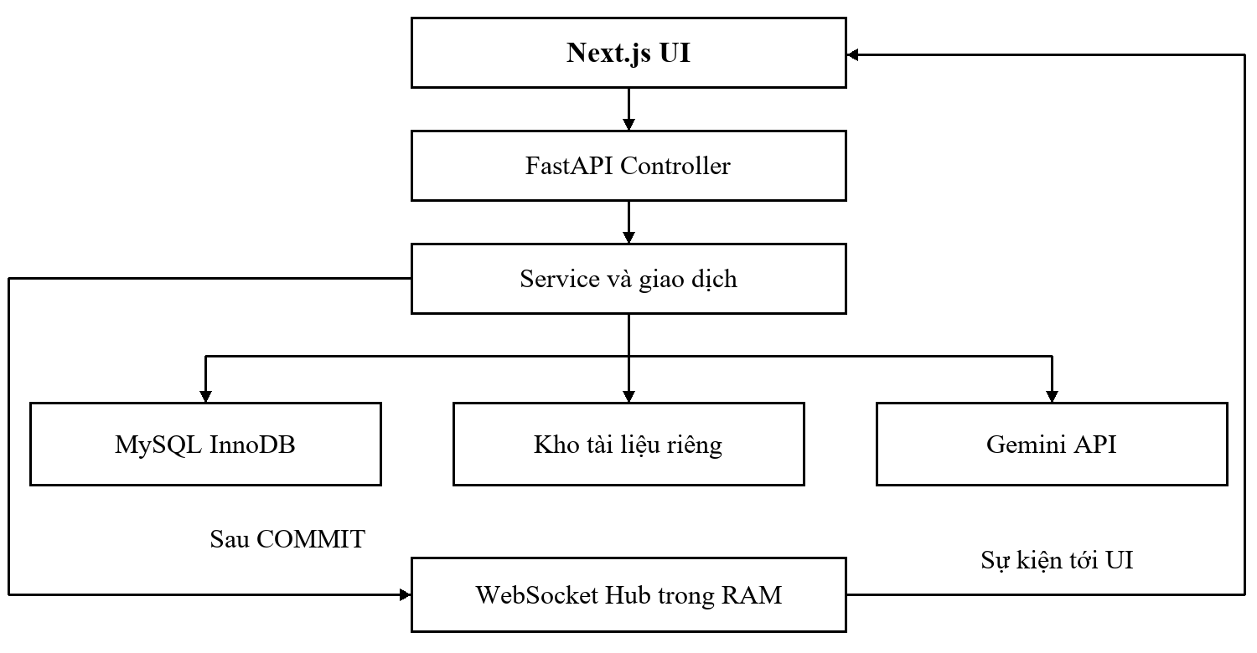
Hình 1 Các tầng đang chạy trong nguyên mẫu
Thành phần | Vai trò và phiên bản đã chạy
Frontend | Next.js 16.3.7, React 19.3.0, TypeScript 5.9.3; dữ liệu từ API thật.
Backend | Python 3.12.15, FastAPI 0.155.0, SQLAlchemy 2.1.5; một Uvicorn worker.
Migration và CSDL | Alembic 1.20.0, MySQL 8.4.11/InnoDB, REPEATABLE READ.
Tài liệu và tác vụ nền | File trong volume riêng; DB lưu metadata/checksum/text trích xuất. Một scheduler tạo thông báo deadline.

2.1 Minh chứng CSDL và dữ liệu mẫu
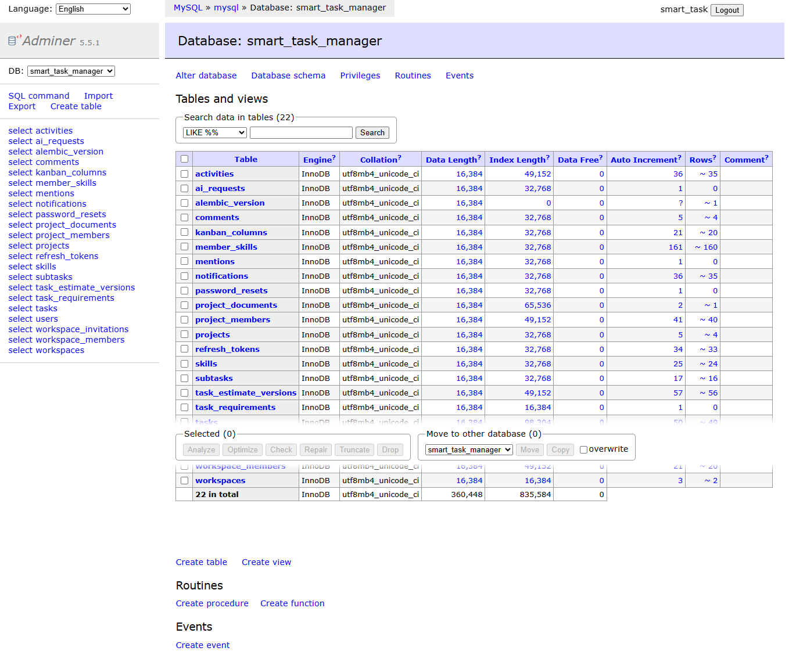
Hình 2 Adminer truy cập CSDL MySQL với các bảng đã migrate
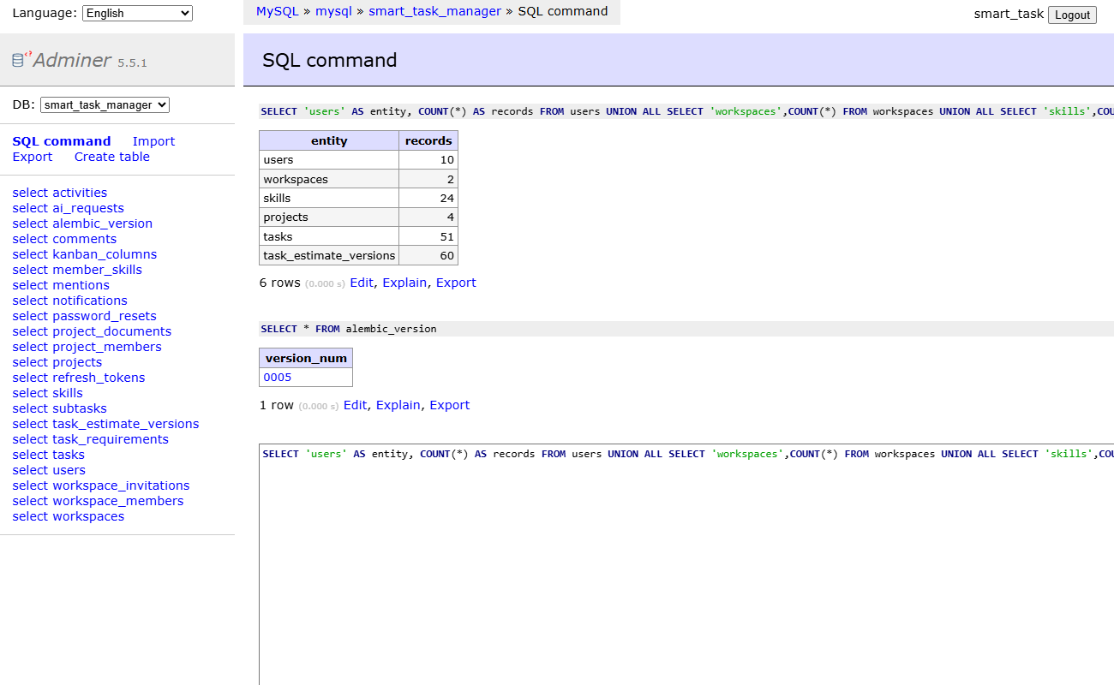
Hình 3 Truy vấn số bản ghi và revision Alembic 0005
Ảnh là giao diện quản trị CSDL đang chạy, không phải bản vẽ ERD. Số task/snapshot sau diễn tập lớn hơn seed ban đầu vì mỗi lượt E2E thêm một task và lịch sử cập nhật của task đó.

2.2 Ràng buộc dữ liệu và giao dịch
Seed trên database mới tạo 10 tài khoản với đủ OWNER, ADMIN và MEMBER; hai workspace có bốn project, 20 cột và 40 task. Mỗi workspace có 12 kỹ năng, tổng 24. Có 16 subtask và 40 snapshot ban đầu. Các danh mục được lưu trong MySQL; các biểu đồ truy vấn dữ liệu động. Số giờ gắn nhãn AI trong seed là số minh họa, không phải kết quả đánh giá mô hình.
Thiết kế | Cách hiện thực và kiểm tra
Phạm vi task | tasks giữ column_id; project_id suy ra qua kanban_columns, tránh hai giá trị project không đồng nhất. PK/FK, chỉ mục và ràng buộc được tạo qua Alembic.
Snapshot lịch sử | task_estimate_versions giữ task_version, estimated_hours, nguồn và người ghi. Trigger chặn sửa trực tiếp; kiểm thử thực tế xác nhận UPDATE bị từ chối.
Cập nhật đồng thời | Khóa task đang sửa và cột liên quan; kiểm tra version dương. Request dùng version cũ trả 409; chỉ phát WebSocket sau COMMIT.
Sắp xếp Kanban | Lấy khóa cột theo thứ tự ID, cập nhật position liên tục. Các cột không liên quan không bị khóa bởi thao tác đó.
Tài liệu dự án | PDF/DOCX/TXT/MD, giới hạn 8 MB/tệp và 3 tệp/Project. File ở storage riêng, DB lưu khóa và SHA-256. Kiểm tra membership trước upload/query/delete.
Trích đoạn thực thi lấy khóa cột trong Service
for column_id in sorted(set(column_ids)):
statement = (select(KanbanColumn.id)
.where(KanbanColumn.id == column_id)
.with_for_update())
db.scalar(statement)
Đoạn trích rút gọn câu lệnh từ task_transactions.py. Test giữ khóa một task rồi sửa task khác đạt khoảng 27,5 ms; giữ một cột rồi di chuyển giữa hai cột khác đạt khoảng 36,0 ms. Kết quả này kiểm tra phạm vi khóa trong kịch bản cụ thể, không chứng minh toàn hệ thống không thể deadlock.

3 Backend và hợp đồng API
Swagger được sinh từ ứng dụng đang chạy. Hợp đồng dùng snake_case, kiểu dữ liệu rõ ràng và mã lỗi riêng. Bộ Postman/OpenAPI nộp cùng repository; ảnh dưới đây là Swagger live, không phải trang HTML mô phỏng.
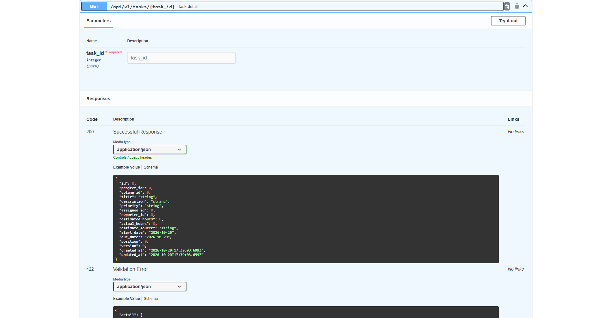
Hình 4 Swagger của API đang phục vụ trên Backend
Luồng chính | Endpoint tiêu biểu
Phiên và quyền | POST /api/v1/auth/login; POST /api/v1/auth/refresh; GET /api/v1/auth/me
Project và task | GET /api/v1/projects/{id}/tasks; POST /api/v1/projects/{id}/tasks; PATCH /api/v1/tasks/{id}
Kanban và realtime | POST /api/v1/tasks/{id}/move; WS /api/v1/ws/projects/{id}
Tài liệu và AI | POST /api/v1/ai/projects/{id}/documents; POST /api/v1/ai/projects/{id}/query; POST /api/v1/ai/decompose-task

3.1 Phản hồi JSON và xử lý ngoại lệ
Các phản hồi dưới đây được thu từ cùng lần chạy browser E2E. Access token và mật khẩu không được đưa vào bằng chứng công bố.
Tình huống đã gọi thật | HTTP | Dữ liệu trả về
Tạo task qua giao diện | 201 | Task 51, version 1, actual_hours 0
Đọc task đã lưu | 200 | Task 51, version 4, actual_hours 5
Version cũ | 409 | {"detail": "Task changed; reload before saving"}
Title nhận null | 422 | detail: danh sách lỗi theo loc, type và msg; title không được null
Access token sai | 401 | {"detail": "Invalid or expired token"}
Token lời mời sai | 400 | {"detail": "Invalid invitation token"}
MEMBER sửa kỹ năng | 403 | {"detail": "Insufficient workspace role"}
Bản đọc lại task sau reload trả JSON 200 với assignee_id của Lan, actual_hours = 5, cột DONE và version = 4. Bản ghi đã tạo ở lần chạy này có ID 51. ID có thể khác khi tái lập trên database mới.
Quy tắc cập nhật và bảo mật
- Trường không có trong PATCH giữ giá trị cũ; null chỉ xóa các trường được phép rỗng. Các trường bắt buộc nhận null, giờ âm, enum sai hoặc version sai bị từ chối trước khi ghi DB.
- Đổi hoặc reset mật khẩu tăng token_version và thu hồi refresh token. Phiên access cũ bị từ chối, thay vì còn hợp lệ hết 15 phút.
- Lời mời thành viên ở PENDING; tài khoản nhận phải tự chấp thuận. Token có nonce để chặn phát lại và vô hiệu hóa token cũ sau khi gửi lại.
- Lỗi MySQL làm tròn created_at đã được tái hiện bằng ImmatureSignatureError. JWT iat hiện lấy thời điểm phát hành, giữ nguyên kiểm tra chữ ký/hạn dùng/nonce; test hồi quy xác nhận token mới dùng được dù thời gian tạo lưu trong DB nằm phía trước.

4 Giao diện thật và luồng nghiệp vụ
Luồng diễn tập dùng hai browser context độc lập: OWNER tạo và giao task, MEMBER cập nhật thời gian thực tế rồi chuyển DONE. Hai bên nhận sự kiện mà không reload; sau reload, API đọc lại vẫn trả dữ liệu đã lưu.
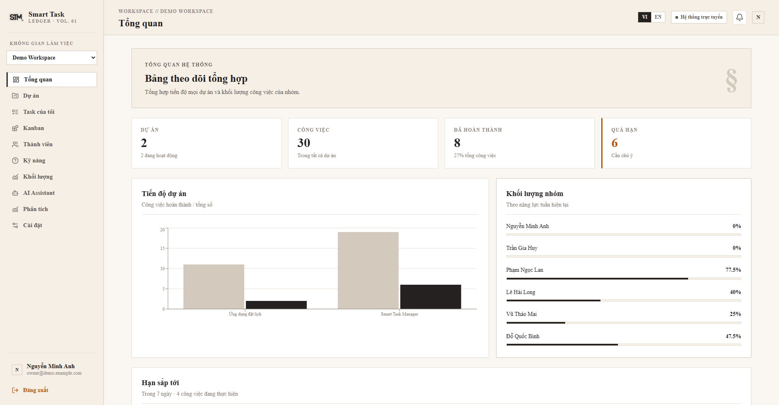
Hình 5 Dashboard lấy dữ liệu của workspace từ CSDL
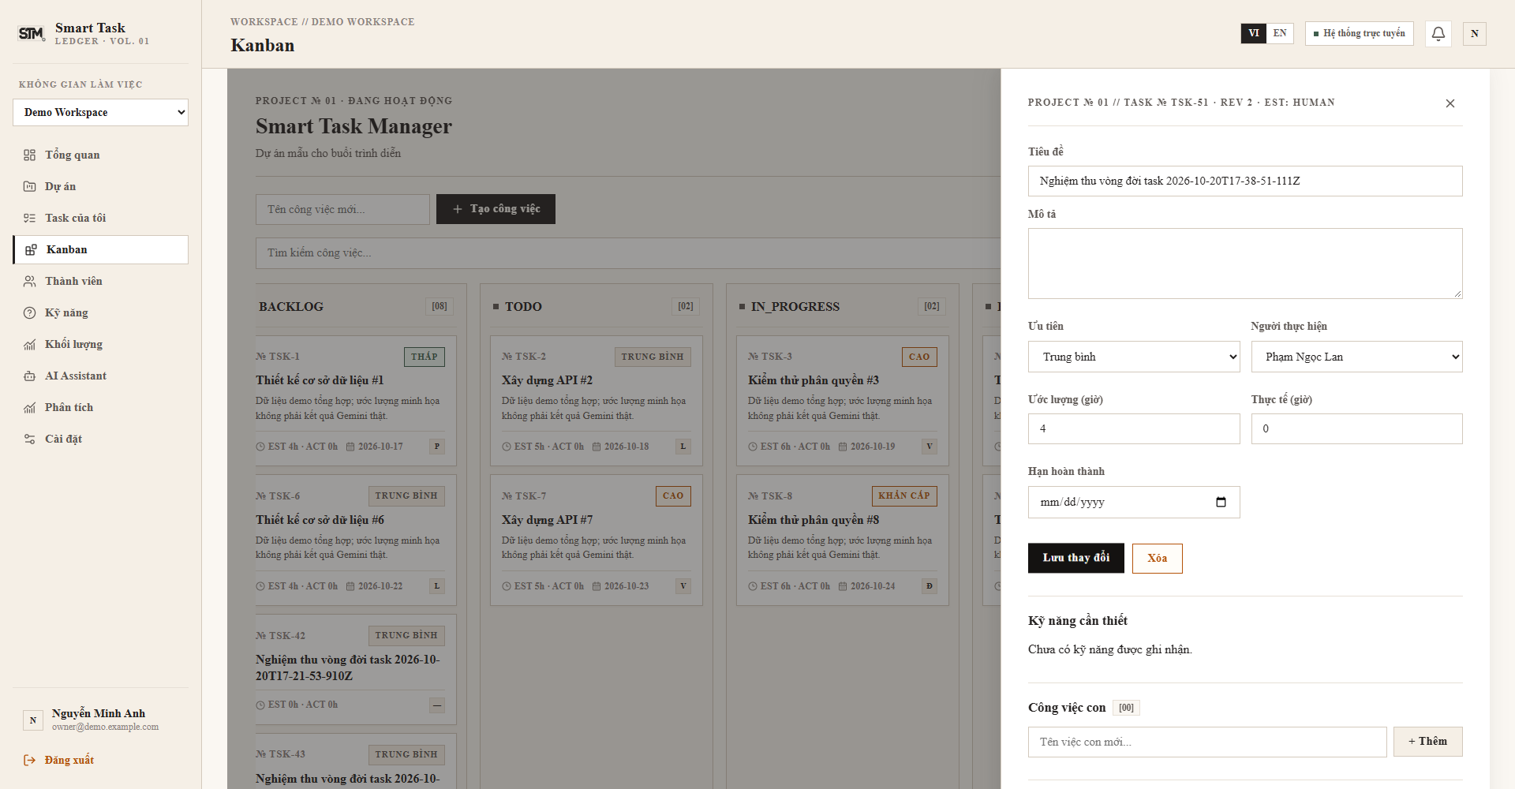
Hình 6 OWNER giao task cho Lan và đặt ước lượng 4 giờ

4.1 Cập nhật giữa hai vai trò
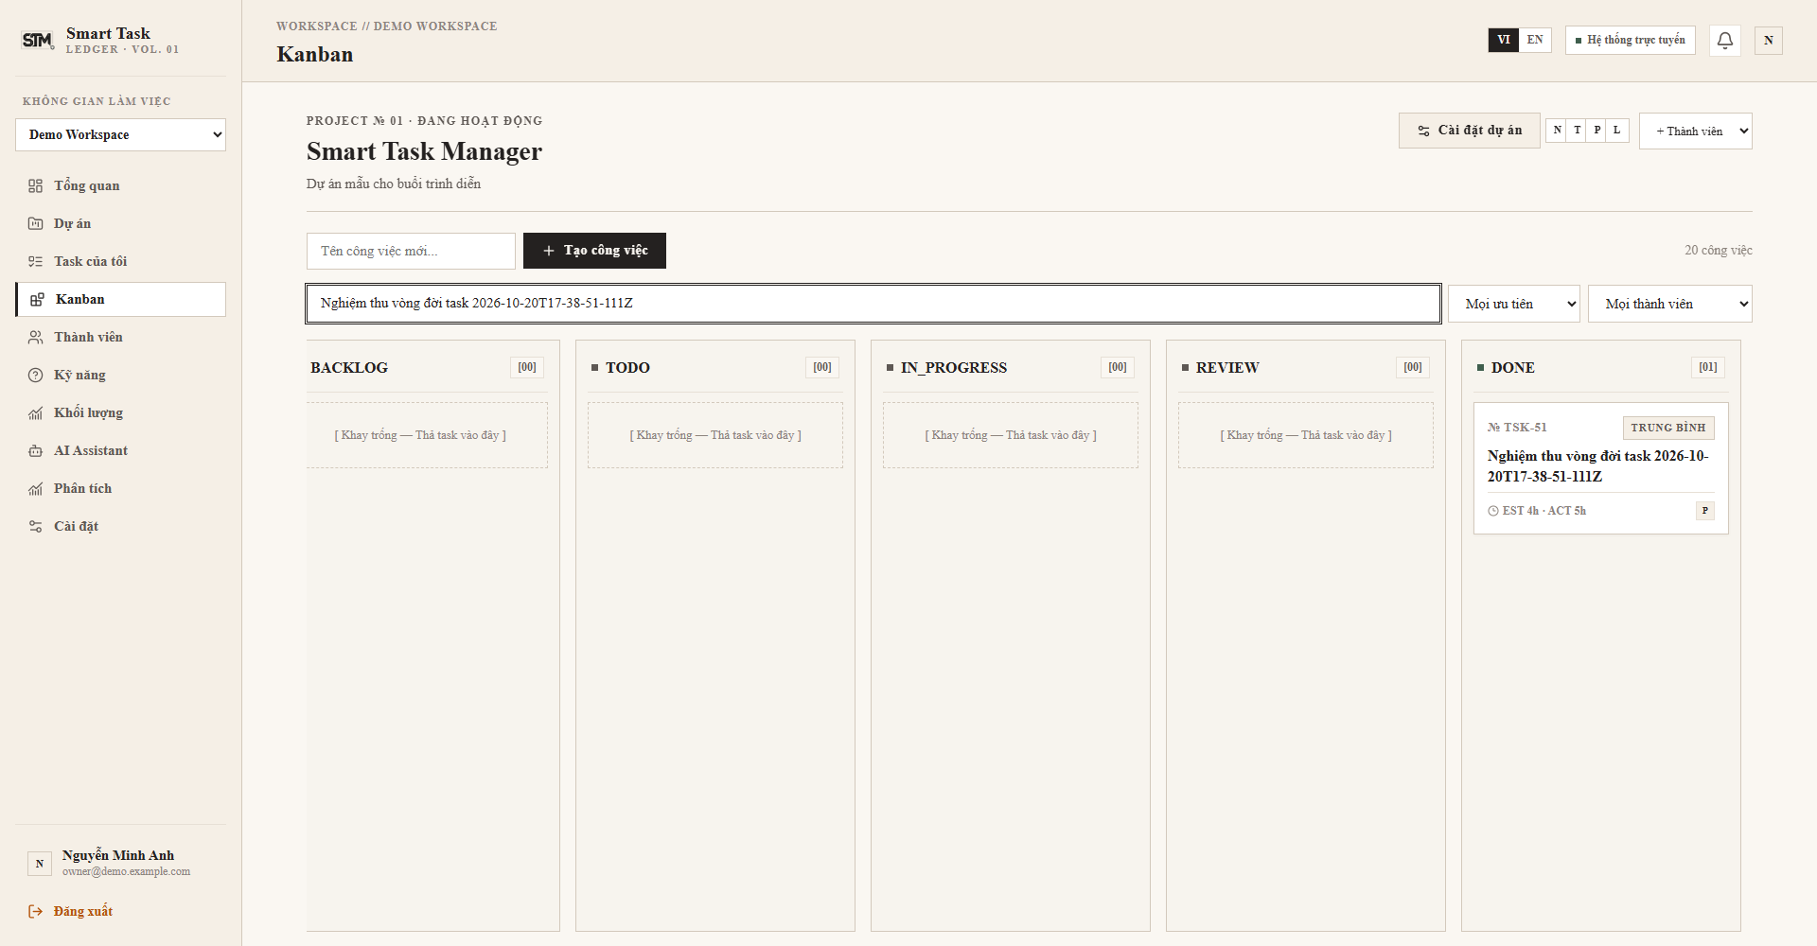
Hình 7 Kanban sau thao tác cập nhật và chuyển task của MEMBER
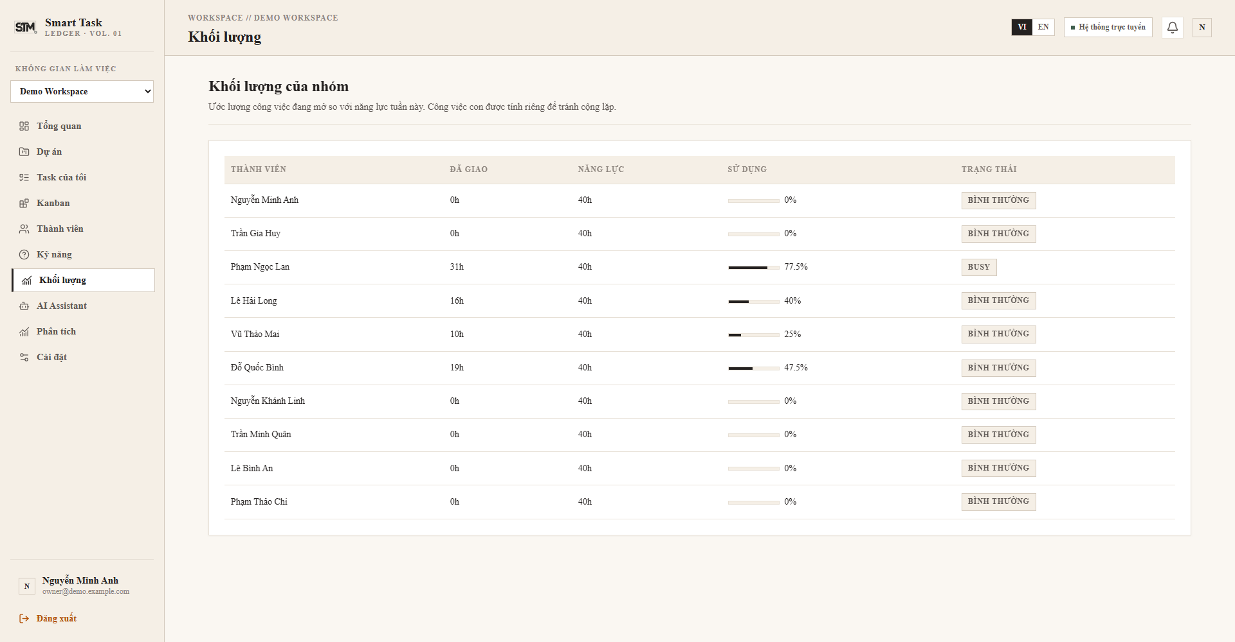
Hình 8 Khối lượng nhân sự được tính từ task và capacity
Tự động hóa gửi các sự kiện kéo thả HTML5 tới component Kanban thật; request move vẫn đi qua API và giao dịch DB. Bài kiểm tra này chưa thay thế kiểm tra thao tác chuột/chạm thủ công trên mọi thiết bị.

4.2 Phân tích và tài liệu dành cho AI
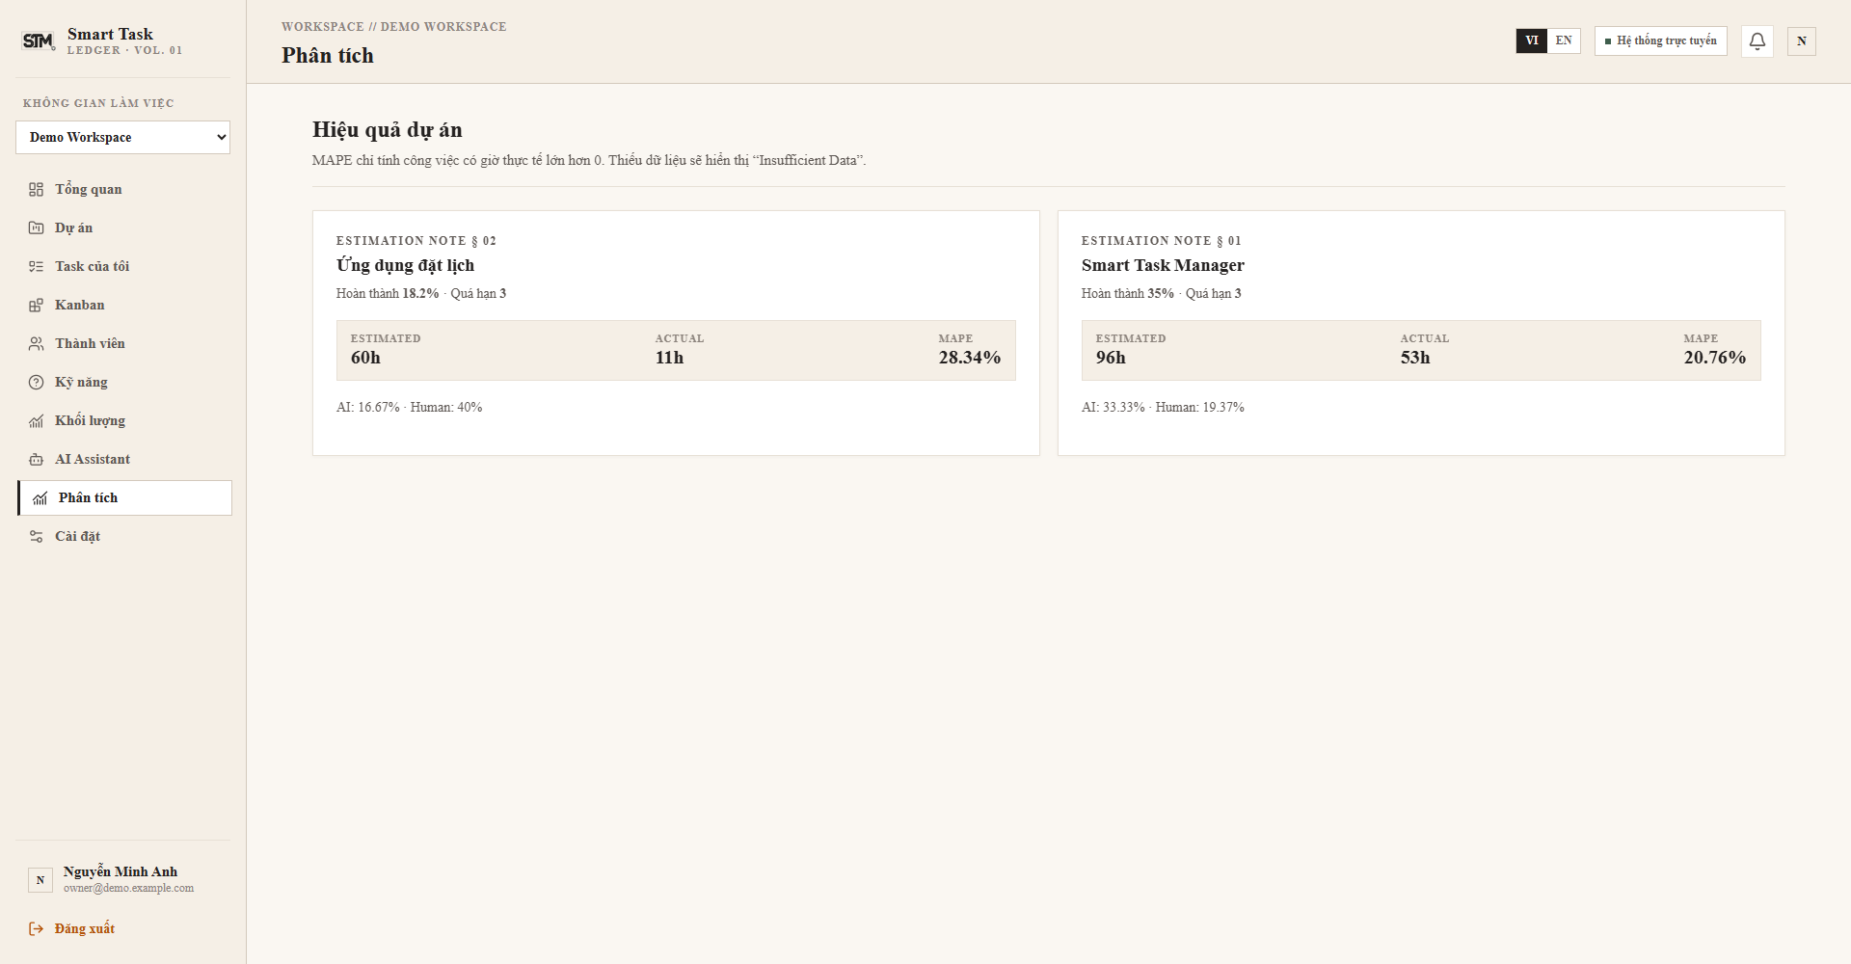
Hình 9 Giao diện phân tích với dữ liệu thật của Project
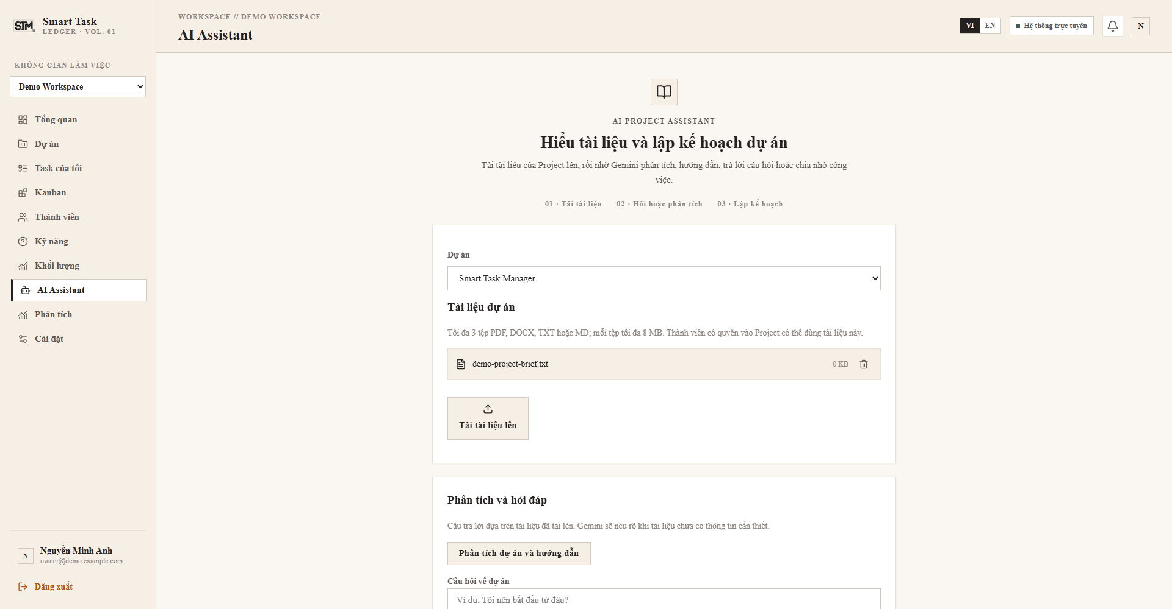
Hình 10 Tài liệu được upload và hiển thị theo Project
Tài liệu mẫu mô tả phạm vi Smart Task Manager. Lần diễn tập này kiểm tra upload, phân quyền và metadata; không gọi Gemini để tạo một kết quả chất lượng chưa được kiểm chứng. Chỉ số MAPE hiện trên UI vẫn có giới hạn lấy mẫu nêu ở mục 1.1.

4.3 Ngôn ngữ và màn hình nhỏ
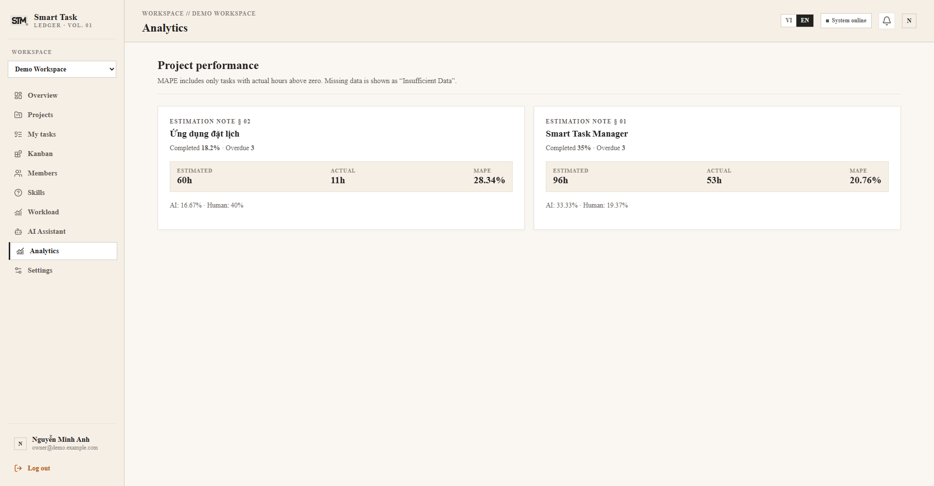
Hình 11 Cùng màn hình khi đổi sang tiếng Anh
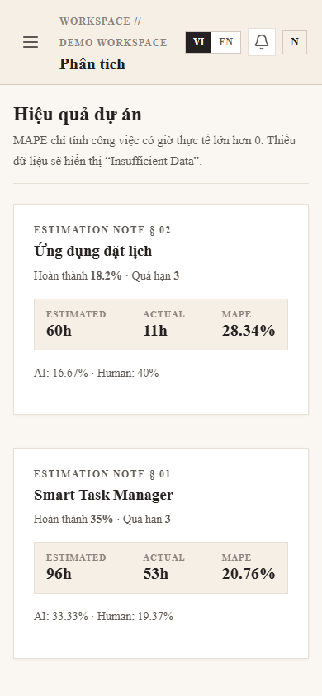
Hình 12 Giao diện ở viewport 390 × 844
Ảnh xác nhận có giao diện ở hai ngôn ngữ và viewport nhỏ. Chưa thể kết luận mọi component đã đạt đầy đủ yêu cầu responsive/accessibility hoặc mọi lỗi Backend đều được dịch. Kiểm tra toàn bộ màn hình và thao tác cảm ứng tiếp tục thuộc issue #4.

5 Kết quả kiểm thử chức năng sơ bộ
Bộ hồi quy gồm 76 test đạt trên MySQL 8.4.11 sau migration mới, không failure/error/skip; thời gian pytest của lượt có tải 20 đồng thời là 22,04 giây. Fixture API dùng DB quan hệ thật, riêng test seed dùng SQLite tạm. Các lỗi provider AI được giả lập bằng MockTransport, không thuộc kết quả chất lượng Gemini.
Mã | Tình huống và kết quả mong đợi | Kết quả
TC01 | Đăng nhập đúng, refresh rotation; API nhận đúng user/role. | Pass
TC02 | Token sai/hết hạn hoặc token cũ sau đổi mật khẩu bị từ chối. | Pass
TC03 | MEMBER không sửa danh mục kỹ năng; không vào project ngoài quyền. | Pass
TC04 | Lời mời cần đúng người nhận; chấp nhận/từ chối, chống phát lại và gửi lại. | Pass
TC05 | iat không sao chép thời gian tạo bị MySQL làm tròn lên tương lai. | Pass
TC06 | Task hợp lệ được tạo/giao/sửa; reload giữ dữ liệu. | Pass
TC07 | Giờ âm, enum sai, title rỗng/null hoặc version thiếu bị từ chối. | Pass
TC08 | Null xóa trường được phép rỗng; không ghi đè trường bị bỏ qua. | Pass
TC09 | Hai cập nhật cùng version chỉ một bên thành công, bên kia nhận 409. | Pass
TC10 | Khóa task/cột độc lập, di chuyển ngược chiều và position liên tục. | Pass
TC11 | Trigger chặn sửa snapshot; confirm AI chống thực thi lặp. | Pass
TC12 | Upload/tách văn bản, checksum/storage và các nhánh lỗi tài liệu/AI. | Pass
TC13 | Hai WebSocket nhận cùng task.created sau COMMIT; origin/quyền được kiểm tra. | Pass
TC14 | Seed chạy hai lần không nhân bản dữ liệu; đủ ba vai trò. | Pass
TC15 | 100 request đồng thời trên MySQL hoàn tất không timeout. | Fail
Bảng tóm tắt nhóm tình huống, không phải 15 test thay cho toàn bộ 76 test. Danh sách từng test và thời gian nằm trong JUnit nộp kèm. Mất mạng dài, SMTP thật và chạy bền chưa có kết quả nghiệm thu.

5.1 Đo tải và giới hạn kết luận
Bài tải dùng 100 tài khoản và 100 task tổng hợp trong database kiểm thử riêng. Lượt đo đạt giới hạn ở 20 request đồng thời, chia thành các nhóm; mỗi loại thao tác có 500 request qua HTTP trên một API worker. Độ trễ tính từ trước gửi đến khi nhận phản hồi, gồm chờ hàng đợi. Việc đọc version trước PATCH không nằm trong mẫu độ trễ PATCH.
Thao tác | Số request | Đồng thời | p50 ms | p95 ms | Lỗi HTTP
Đọc danh sách task | 500 | 20 | 156,67 | 214,45 | 0
Cập nhật task độc lập | 500 | 20 | 120,53 | 153,14 | 0
Khi tăng lên 100 request đồng thời, lượt đo GET gặp ReadTimeout với timeout client 20 giây và không hoàn tất bài tải. Vì vậy không có p95 hợp lệ cho toàn bộ lượt 100 đồng thời. Kết quả này được ghi Fail và theo dõi ở issue #5; chưa xác định đủ nguyên nhân để kết luận đã sửa lỗi hiệu năng.
MariaDB 10.4.32 đã có lượt đối chiếu 75 test đạt trước bản sửa iat; bài tải tại môi trường đó đạt 500 GET và 500 PATCH không lỗi. Các số đo này thuộc môi trường khác nên không được dùng thay cho điều kiện MySQL 8.
Bảng 6 Những chỉ tiêu chưa đủ bằng chứng
Chỉ tiêu | Kết luận hiện tại
Tải 100 đồng thời | Chưa đạt trên MySQL 8; cần điều tra session, pool và hàng đợi xử lý rồi đo lại.
Realtime dưới 1 giây | Có bằng chứng nhận sự kiện ở hai client; chưa có phép đo đủ số mẫu để nghiệm thu ngưỡng.
Chất lượng AI VI/EN | Lượt 13/10 có 17 thành công/72 lần gọi, 55 lỗi provider/quota; chưa có hai người chấm.
RTO/RPO, uptime và soak | Chưa có thí nghiệm khôi phục hoặc chạy bền; không công bố đạt.
Đa worker và cloud | Chưa nghiệm thu Hub/rate limit chia sẻ hoặc URL HTTPS công khai.
Tất cả timestamp trong JSON dùng UTC; ngày chốt trình bày ở báo cáo dùng UTC+7. Vì vậy bằng chứng lúc 17 giờ ngày 20/10 UTC tương ứng sau 0 giờ ngày 21/10 tại Việt Nam.

6 GitHub và phân công thực hiện
Repository công khai tại https://github.com/xuandang0405/dacn. Giảng viên có thể đọc mã mà không cần quyền ghi. Mã nhập ban đầu ở nhánh codex/progress-02, Pull Request #9 vào develop; chưa merge. main và develop được bảo vệ, cần một approval, hai kiểm tra CI và giải quyết hội thoại trước khi hợp nhất; không cho force push hoặc xóa nhánh.
Thành viên | Issue và nhánh | Sản phẩm cần nghiệm thu
Đăng 30% | #1  feature/database-seed | Migration, ràng buộc, seed và hợp đồng dữ liệu trên MySQL 8.
Dương 30% | #2, #6, #7  feature/backend-ai | Backend/RBAC, baseline MAPE và đánh giá trợ lý AI theo tài liệu.
Đạt 20% | #3, phối hợp #5  feature/realtime-tests | Realtime/E2E, kiểm thử tải và video demo.
Khoa 20% | #4, #8  feature/frontend-integration | Frontend/API, responsive/VI-EN, Docker và cloud/bàn giao.
Bốn nhánh feature đã được tạo từ mốc nhập mã để nhóm có thể xem phần việc. Sau khi PR #9 được review và merge, các thành viên đồng bộ develop trước khi tiếp tục commit của mình. Dương đã được gửi lời mời nhưng cần chấp nhận; Đạt và Khoa do chủ repository bổ sung sau.
Trạng thái CI
Workflow có hai job Backend MySQL 8 và Frontend build. GitHub từ chối khởi chạy cả hai, báo tài khoản bị khóa do vấn đề thanh toán. Vì chưa có step nào chạy, không ghi CI Pass. Chủ tài khoản cần xử lý trạng thái này rồi chạy lại; kết quả test Docker được giữ riêng, không thay chứng nhận CI.
PR để review: https://github.com/xuandang0405/dacn/pull/9. Run bị chặn: https://github.com/xuandang0405/dacn/actions/runs/39466582238.
Các mốc nhập mã được ghi bằng Codex Automation, đúng thời gian thực. Repository hiện chưa chứng minh đủ lịch sử đóng góp của từng thành viên qua các tuần. Nhóm cần tiếp tục issue → feature branch → commit cá nhân → PR → review, không tạo lại lịch sử giả để bù phần thiếu.

6.1 Danh sách lỗi và việc còn mở
Mã | Vấn đề và trạng thái | Phụ trách | Mốc đề xuất
B01 | MySQL làm tròn iat làm token mới bị từ chối. Đã sửa, test hồi quy đạt. | Dương | Đã kiểm tra 21/10
B02 / #5 | Timeout ở 100 đồng thời. Mức 20 đạt; mức 100 chưa đạt. | Dương, Đạt | 05/11
B03 / #6 | MAPE chưa theo task Done/baseline AI. Còn mở. | Dương | 05/11
B04 / #7 | Thiếu đánh giá AI hai ngôn ngữ và chấm độc lập. Còn mở. | Dương, Đăng | 05/11
B05 / #8 | Cloud HTTPS và video dự phòng chưa có. Còn mở. | Khoa, Đạt | 05/11
B06 | GitHub Actions bị tài khoản chặn trước khi chạy job. | Chủ repo | Trước hợp nhất PR
B07 | Chưa đủ lịch sử đóng góp cá nhân; thành viên chưa vào đủ. | Cả nhóm | Theo tuần
B08 | SMTP, phục hồi DB/storage, soak test chưa nghiệm thu. | Cả nhóm | Trước bản cuối
Thứ tự ưu tiên trước demo là sửa timeout, chốt phép đo AI/MAPE và có bản chạy ổn định để ghi video. Các mốc 05/11 là kế hoạch đề xuất để nhóm nhận việc, không phải kết quả đã hoàn thành. Các phần không thuộc phạm vi đăng ký không được bổ sung chỉ để làm dày báo cáo.

7 Kế hoạch demo và đóng băng tính năng
Kịch bản 3–5 phút tập trung vào một chu trình quản lý task đã kiểm tra. Nhóm chuẩn bị hai phiên riêng cho OWNER và MEMBER, dữ liệu demo và Swagger/Adminer đã mở; không trình chiếu khóa hoặc .env.
Thời lượng | Vai trò thao tác | Nội dung
0:00–0:30 | OWNER và MEMBER | Đăng nhập hai phiên, chọn cùng Project, giới thiệu quyền.
0:30–1:30 | OWNER | Tạo task, giao Lan, estimate 4 giờ; MEMBER nhận qua WebSocket.
1:30–2:30 | MEMBER | Nhập actual 5 giờ và chuyển DONE; OWNER nhận cập nhật.
2:30–3:15 | OWNER | Reload, đối chiếu task và số liệu trong DB/analytics.
3:15–4:00 | OWNER | Cho thấy JSON thành công, lỗi version 409 và validation 422.
4:00–5:00 | Người thuyết minh | Tài liệu Project, giới hạn AI/MAPE và kế hoạch sửa lỗi.
Đề xuất Đạt thao tác và Dương thuyết minh; Đăng chuẩn bị dữ liệu, Khoa kiểm tra môi trường và ghi hình. Nhóm xác nhận phân vai trước buổi trình diễn. Video dự phòng cần dài 2–3 phút, có bản chạy thật, hai vai trò và mã commit. Hiện video và buổi demo trực tiếp chưa được thực hiện.
Mốc tiếp theo
- Đến 23/10: chốt Backend/CSDL và hợp đồng API, review PR nhập mã, giao issue cho đúng tài khoản.
- Từ 30/10 đến 05/11: ghép và rà soát UI, xử lý lỗi ưu tiên, đánh giá AI, thử cloud HTTPS/WebSocket và quay video dự phòng.
- Ngày 06/11: demo MVP. Sau demo đóng băng tính năng; chỉ sửa lỗi, kiểm thử và hoàn thiện triển khai trong phạm vi đã thống nhất.
- Trước 11 giờ 30 ngày 23/11: hoàn thành báo cáo cuối, source đã review, tài liệu chạy và các bằng chứng nghiệm thu còn thiếu theo lịch môn học.
Nhóm đã có luồng nghiệp vụ chạy trên CSDL thật và cơ sở để kiểm thử lại. Kết quả tiến độ lần này chưa đủ để xác nhận hệ thống hoàn thiện; các phần còn mở được gắn với issue, người phụ trách và điều kiện kiểm tra lại.

Phụ lục Hồ sơ nộp kèm và cách tái lập
Các tệp dưới đây đi kèm repository, dùng đường dẫn tương đối trong bộ mã nguồn. Giảng viên không cần truy cập thư mục riêng trên máy phát triển để xem bằng chứng.
Tài liệu | Nội dung | Vị trí trong repository
JUnit MySQL | 76 test đạt, tên test và thời gian | docs/progress-02/evidence/mysql8-c20/
Tải và khóa | 500 GET + 500 PATCH ở mức 20; kiểm tra khóa/snapshot/WebSocket | Cùng thư mục, innodb_evidence.json
Tải 100 chưa đạt | ReadTimeout, lượt đo không hoàn tất, chưa có p95 | docs/progress-02/evidence/mysql8/load100-failure.json
Browser E2E | 7 nhóm kiểm tra đạt, 15 sự kiện WS và 7 phản hồi API | docs/progress-02/evidence/browser-e2e.json
Ảnh ứng dụng | Ảnh Adminer, Swagger, UI và ngôn ngữ | docs/progress-02/evidence/screenshots/
GitHub và demo | Issue #1–#8, trạng thái bảo vệ/CI, demo script | docs/progress-02/
API và thí nghiệm AI | OpenAPI/Postman; dữ liệu đánh giá AI ngày 13/10 | docs/api/ và docs/testing/
Tái lập bản chạy: tải nhánh codex/progress-02 trong PR #9 khi PR chưa merge, tạo cấu hình mẫu bằng setup_demo_env.py rồi chạy docker compose up -d. README có tài khoản/mật khẩu demo công khai và cấu hình riêng cần điền. Khi mã được merge, dùng bản develop đã được review.
Tái lập test: cài dependency Backend, cấu hình DATABASE_URL của tài khoản có quyền tạo DB thử nghiệm, chạy tests/run_verification.py với --output-dir trỏ tới một thư mục kết quả mới. Đặt LOAD_CONCURRENCY=20 để lặp lượt đo đã đạt hoặc 100 để kiểm tra lại lỗi tải. Runner giữ DB _verify_ riêng; không dùng DB có dữ liệu thật làm tải.
Các tệp cấu hình thật, kho tài liệu người dùng và khóa provider không thuộc gói công bố. Quét nội dung trước khi đưa mã lên repository không phát hiện khóa provider hoặc bí mật cấu hình riêng. Việc thu hồi khóa đã lộ ở nhà cung cấp vẫn cần chủ tài khoản xác nhận riêng.

